体 检 须 知
一、日期、时间：7月11日 早8:00集合体检
二、地点：辽宁省金秋医院 体检中心二部（所有受检者先经辽宁省金秋医院3号楼入口处进入，按照指示牌到达体检中心二部）禁止家属陪同，受检人员进入体检区域后一律不得擅自出入。
三、对单位负责人要求：与受检者同时到达体检地点，核对受检者身份。请负责人到达体检报到处后出示本人的工作证或单位介绍信，以证明身份。
四、为了准确反映受检者身体的真实状况，请注意以下事项：
1.请受检者自行全程规范佩戴医用口罩，保持一米距离。
2.体检严禁弄虚作假、冒名顶替；如隐瞒病史影响体检结果的，后果自负。
3.请按时参加体检，无正当理由不按时参加体检的视为放弃。
4.受检者备好身份证、600元（支付形式：微信或者支付宝），体检表上贴近期二寸免冠彩照一张。
5.体检表第二页由受检者本人填写（自备黑色签字笔或钢笔），要求字迹清楚，无涂改，病史部分要如实、逐项填齐，不能遗漏。
6.体检前一天请注意休息，勿熬夜，不要饮酒，避免剧烈运动。体检前一天请清淡饮食。
7.体检当天需进行采血、彩超等检查，请在受检前禁食8-12小时，体检当日晨禁食禁水。体检前沐浴，穿好内裤，保持外阴部清洁。
8.女性受检者月经期间请勿做尿液检查，待月经完毕后再补检；怀孕或可能已受孕者，事先告知医护人员，勿做X光检查。
9.请配合医生认真检查所有项目，勿漏检。若自动放弃某一检查项目，将会影响对您的录用。
10.体检医生可根据实际需要，增加必要的相应检查、检验项目。
11.如对体检结果有疑义，请按有关规定办理。

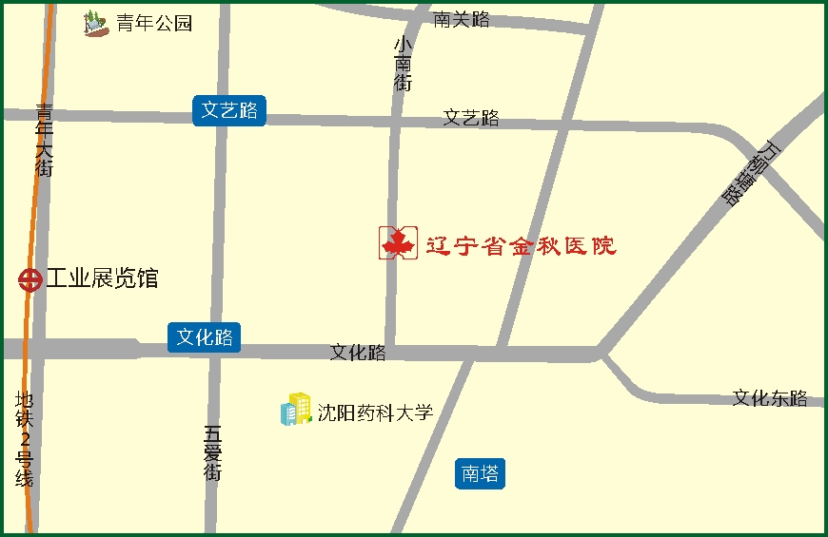
地理位置：沈阳市沈河区小南街317号（辽宁省金秋医院）
公交路线：
- 乘公交133路、213路、286路、K801路、K802路省金秋医院站下车即是。
- 乘公交135路、239路、环路南塔站下车向正西方向，沿文化路走240米，右转进入小南街走370米即到。

辽宁省金秋医院健康管理中心

